
学
生
安
全
教
育
手
册
学生处
2014年9月

目 录
一、女大学生安全注意事项 3
（一）、女大学生如何防止性侵害 3
（二）、防拐骗 13
(三)、女大学生为什么频遭侵害，12条安全忠告 15
（四）、女生安全必知常识防患于未然（组图） 18
（五）、如何识别黑车（组图） 22
(六)、女大学生安全返校指南（组图） 24
二、其它安全注意事项 27
（一）、危险来临如何应对 27
1、遭抢劫、抢夺时该如何应对 27
2、如何防范抢劫： 28
3、预防社保卡诈骗提示 29
4、遭遇敲诈、勒索怎么办？ 30
5、遇到绑架、劫持怎么办？ 31
7、大学生如何防止陷入传销组织 31
8、心中熟记紧急号码 47
（二）、遇见危险发生在别人身上怎么办？ 48
三、日常安全注意事项 49
（一）、用电安全 49
（二）、火灾防范 51
（三）、外出安全 52
（四）、劳动安全 56

一、女性该注意什么？

（一）、女大学生如何防止性侵害

1、大学性侵害及其危害
大学性侵害是指以女大学生为目标，以暴力、胁迫或其他手段，违背其意志，占有或玩弄女性的行为。
女大学生的性侵害，不仅使被害人的身心受到创伤，而且还会使被害人的人格尊严受到污辱，从而致大学生精神崩溃，甚至导致自残、自杀等严重后果。

2、大学性侵害的主要表现形式
（1）、暴力型侵害。这类性侵害的主体大多是校外人员,他们在与女大学生的交往过程中,采用欺骗手段取得她们的信任。一旦女学生处于孤立无援的状态下时,他们就会使用凶器、殴打等暴力方式迫使被侵害对象就范，如果在性侵害的过程中被侵害人强烈反抗,或者他们害怕事情暴露，犯罪分子还可能会剥
夺被侵生命。
（2）、胁迫型侵害。这类性侵害主要是指作案主体利用自己的权势、地位、职务等，对女学生采用利诱、威胁、恐吓，如暴光隐私、毁坏名誉等手段，对其实行精神控制，使她们不能反抗，或者在对方有求于自己的情况下,给女性以某种许诺，迫使其不能反抗而就范。
（3）、网恋型侵害。由于网络技术的迅猛发展，给在校的大生提供了更多与陌生人交往的机会。时下，上网聊天，结识网友已成为高校的一种时尚，作案人在网络聊天中往往利用花言巧语给那些正处于感情迷茫时期的女生以最大的诱惑。在女学生看来,那些人就是她们要找的 “梦中情人”,因此容易上当受骗。某高校女大学生仅凭在网上聊天,与一男网友遭遇激情并约定互相见面。孰料，该男子竟然是曾因强奸罪被判刑，且至今仍有多起案件在身的逃犯。女大学生被这位 “虎狼”网友骗至一民宅后遭到蹂躏，而且在其后的16天里，女大学生更是生活在人间地狱，“虎狼”网友逼其光着身子锁在屋中,后来经过警方侦查,
才将其解救出来。
（4）、社交型侵害。这类性侵害的主体大多是熟人，是指在自己的生活圈子里发生的性侵害，与受害人约会的一般是同学、同乡、朋友，有的甚至是男朋友。社交型性侵害也被称做“熟人强奸”、“沉默强奸”、“酒后强奸”等等。受害人受到伤害后，往往出于各种考虑而不敢揭发。“社会是人的社会,人是社会的人”，一个人生活在社会中,总要与人交往,生活在大学校园里的女大学生们也不例外,现代大学开放式的管理模式给了大学生许多交往空间,但由于其自身社会经验的缺乏，在社会交往活动中容易成为犯罪分子侵害的对象。在现实生活中女大学生可能被侵害主要情形有：①家教。家教是许多女大学生在大学期间参加的一项社会实践活动，它一方面可以增强学生的社会实践能力，同时也能获得一定的经济收入。但有的女大学生找家教工作不是通过正规的中介机构去联系，而是仅凭张贴的招聘广告自己去联系，有时只是看报酬多少，不了解对方家庭成员、社会背景
等情况，毫无警惕意识。②求职。在竞争日益激烈的今天,女大学生找到一份工作很不容易，总想通过各种途径去推销自己，托熟人、找关系，以求工作单位找得更好一点，这种急于求成的心理往往毫不掩饰地写在脸上,作案分子利用此机会，凭借三寸不烂之舌，将自己吹嘘得如何本领大,取得女大学生的信任和崇拜，然后找机会对女大学生进行侵害。③交友。大学生们离开了父母和家庭，来到一个陌生的环境，更加迫切希望得到心灵上的慰籍。因此在大学生生活中，同学之间建立纯真无邪的友谊是大学生生活不可缺少的一部分。但在实际生活中，许多大学生容易把异性间的友谊错当成爱情，特别是那些性格和泼，言谈举止轻浮、暧昧的女生更容易使男生产生误解。

3、大学性侵害犯罪的主要特征
（1）、作案目标的选择性。虽然女性都可能成为性侵害的目标，但犯罪分子从犯罪意念产生、犯罪得逞的风险以及作案后
逃避打击等方面考虑，他们通常选择以下人员为侵害的目标：
①长相漂亮，打扮前卫者。犯罪心理学表明，一个犯罪分子在实施犯罪之前都具有一个犯罪意念，即一个人产生非法需求欲望的动力。根据弗洛伊德的性心理学说，在性犯罪当中，感官刺激是性犯罪的主要犯罪意念。娇美白皙的面容，曲线优美的身材，前卫暴露的衣着等往往都是给人很大的感官刺激，加速了犯罪欲望动力的产生。因此，在性侵害中，长相漂亮打扮前卫的女生要
比相貌平平穿着朴素的女生比例高。
②单纯幼稚，缺乏经验者。大学生往往在社会交往经验方面相当缺乏，只看到了社会美好的一面，忽视了社会阴暗的一面，信守人本为善的信条而对人性丑恶的一面知之甚少。于是在与有着丰富社会阅历的人打交道时就显露出许多单纯幼稚的言行，这恰好成为让那些心怀叵测的人攻击的弱点，容易成为他们的猎
物。
③作风轻浮，关系复杂者。现代高校与社会的接触已越来越紧密，社会上的各种诱惑也时时冲击着在校的大学生。面对各类高薪 “陪侍”兼职的诱人广告，一些思想过分开放的女大学生开始蠢蠢欲动，他们频频出入那些歌厅、舞厅等高档娱乐场所，结识那些所谓的成功人士，最后却成为被侵害的对象。其他还有：文静懦弱，胆小怕事者；身处险境，孤立无援者；贪图钱财，追求享受者；精神空虚，无视法纪者，也容易成为性侵害的对象。
（2）、作案手法的多样性。前面我们已经在性侵害的表现形式中谈到了性侵害的各类作案手法，如暴力、胁迫的手段以及通过家教、网恋、求职等方法去侵害女大学生，以下的几种手法
也是性侵害中经常出现的：
①谈恋爱。这种手法具有一定的隐蔽性，一般不容易为被害人所防备。女大学生在选择恋爱对象时，不考察对方的人品、修养及内涵，而过多的注重了相貌、身材等外在因素，在遇到那些以玩弄女性为目的的恋爱高手时，往往是哑巴吃黄连有苦说不
出。
②饮酒。这种手法常常发生在熟识的同学、朋友、老乡聚会以及有些女大学生有求于人的场合，犯罪分子通过与女学生交往一段时间，取得她们的信任后，然后在吃饭的场合提出让女学生喝酒，由于酒精能刺激麻痹人的神经系统，使人的思维过程受到干扰而变得神志不清,自制力下降，从而使犯罪分子轻易得手。女生谢某结识一位在学校附近打工的老乡袁某，袁某多次提出要与谢某发生性关系都遭到拒绝。一次袁某带谢参加老乡聚会，酒桌上大家频频向其两人敬酒，谢某为了不扫大家的兴趣，只得勉强应酬，结果醉得一塌糊涂。早已对谢某垂涎三尺的袁某于是将其带到自己的租屋内，强行与其发生了性关系后逃之夭夭,留给
谢某的只有伤心的回忆和惨痛的教训。
4、报案时间的滞后性。由于性侵害案件客体的特殊性，涉及到被侵害对象人格、名誉的损害，加上中国传统世俗的偏见，所以许多女性在遭到性侵害后都采取延迟报案或不报案的态度，致使犯罪分子更加肆无忌惮地对其他女性实施加害行为。某高校女生夏某与王某在学校附近合租了一套房子，王某因参加了一项社会实践活动没有回家，周边居住的一个无赖看在眼里,一天晚上趁夏某熟睡之机翻阳台进入将夏某强奸。事后夏某想去报案又有些犹豫，害怕一旦让人知晓自己的名誉就完了,她抱着反正无人知道的思想就将此事埋在心里。当地的那个无赖见事后没有任何动静,尝到“甜头”，他决定再次铤而走险，当他第二次翻入室内作案时王某又成了牺牲品。虽然犯罪分子终被绳之以法，但
带给两位女大学生心灵伤害却永远难以抹平。

5、女大学生预防性侵害的措施
（1）、在思想上树立性侵害意识。在社会中，女性作为性侵害的特殊客体容易遭受侵害。因此女大学生在晓内校外的各种活动场合，要随时注意遭受性侵害的可能性，提高自我保护的警觉性，只有树立防范意识，才能对一些预警性的性侵害信息及时采取防卫措施，有效地保护自己。如在社会交往中对朋友，对同伴那些肮脏下流的笑话，淫秽暧昧的语言，挑逗暗示的动作采取强烈的排斥态度，就能及时打消他们的侵害念头，从而防止被害。
（2）、在生活上注意仪表言行得体。前面已经谈到，女性性感的时装，大面积的身体暴露会给那些本无意实施强奸的犯罪分子感官上以极大的刺激，加速他们的犯罪欲望。因此女大学生在校期间的穿着打扮要符合自己的身份，大方得体，以朴实无华为好，不要盲目追赶潮流，使自己浓妆艳抹、前卫妖野。在言行举止方面，女大学生要懂得自尊自爱，不要与男性过分随便、亲昵甚至暧昧，在喝酒、跳舞中不要有轻佻、挑逗性动作，使加害
人误解，从而将自己置于一种潜在的危险环境中。
（3）、在防范上关注所处周围环境。性侵害犯罪作为一种特殊的犯罪行为，犯罪分子往往注重作案环境的选择以求作案的 “成功率”，减少作案风险，所以女大学生对自己的生活、居住环境要加倍关注。晚上尽量不要外出，有事外出也要尽早回来，夜晚外出或在校内行走最好结伴而行，行走时要选择行人较多，路灯较亮的明亮道路行走，经过树林、建筑工地、废旧房屋、桥梁涵洞等处时要特别小心。在学校公寓或校外租房处就寝时，要避免独处，特别是节假日期间，晚上睡觉时要关好门窗，拉上窗
帘。
（4）、在观察中谨慎结交新朋友。根据调查表明，有63%的性侵害是发生在相互认识的熟人中间。因此，女大学生在与同学、老乡及朋友(网友)的交往过程中要注意对方交往的目的，留意对方日常言行中表现出来的人品、道德修养。如发现对方时常有过分亲昵、挑逗等预兆性言行时，要及时果断地终止来往。在与朋友交往中时刻应注意观察和提醒自己，不要轻信好话，不要单独跟新朋友去陌生的地方；控制感情，不要在交往中表现轻浮；控制约会环境，不要到偏僻人少的地方；不要过量饮酒，不接受超
过一般的馈赠；对过分的言行持反对态度等。
（5）、有选择地适当参加社会活动。女大学生应慎重参加如家教类的活动，即使要参加也要通过学校及有关部门去联系，切忌自己通过小广告或者自行推荐去选择服务对象。在参加之前，要将家教对象的基本情况有个大致的了解，不要只图报酬高，嫌手
续烦琐而贸然前往。

6、发生性侵害时的防卫措施
（1）、头脑清醒控制情绪。女大学生在遭受性侵害之际，保持头脑清醒，情绪稳定是最重要的，只有设法使自己沉着、冷静，才能明白性侵害者意图，与其周旋，从而找出摆脱困境的方法。如果被害人处于危险时惊慌失措，大喊大叫，进行本能的反抗或逃避，相反会助长犯罪分子的攻击性，导致性侵害的发生。
（2）、明确意愿态度坚决。有时性侵害行为是性侵害者错误地理解了被害人的意思后发生的。因此，女大学生遇到别人要对自己进行性侵害时，应当恰当而且坚定的表明自己的态度，阻止性侵害行为的发生。明确表示，能够有效防止熟人之间的性侵害行为发生，也能够使一些陌生的性侵害者丧失信心，放弃性侵害的企图。
（3）、沉着理智机智反抗。在遭到性侵害时,被害人要注意了解性侵害者的弱点和周围环境，以及一切可以利用的积极因素，采取恰当的措施进行反抗，尽可能地结合自己平时生活中积累的经验和知识，予以防范。如尽量用赞扬的话语将其优点给挖掘出来，唤起侵害人人性中善良的一面，使其行为向好的方面转化，避免性侵害行为发生。
（4）、采用暴力正当防卫。女大学生在遭受性侵害时，可采取一些暴力防卫措施，特别是对犯罪分子身体薄弱部位进行有效的攻击(如:脸部、腹部、下身等处)，使性侵害人的身体产生伤痛，从而使其终止侵害行为，同时为被害人逃脱或获救创造条件。某高校女生在路过学校附近的小山林时，一男青年见四周无人，冲上来企图强奸这名女学生，在反抗过程中，该女学生死死咬住歹徒的舌头不放，歹徒疼的拼命挣扎，等他挣脱开时，一块舌头已经掉下来了，没有占到任何便宜的歹徒捂着嘴夺路而逃，该女生马上赶到派出所报案，警察在附近的医院将正在就医的歹徒抓获。某高校女生晚上回校时，在一偏僻出遇到一中年男子欲行不轨，该女生假装同意，并让对方先脱下衣服，当那名男子将裤子脱到脚裸处时，该女生猛然将其推倒在地，那男子因裤子绊
住了双腿，一时站不起来，女生趁机跑开了。
（5）、抓紧时机迅速脱身。犯罪心理学表明，性犯罪的主体在实施犯罪过程中，心理变化有一个从冲动到后悔再到恐惧的过程，一旦侵害行为得逞，激情消退，侵害人会产生后悔、自责心理。所以女大学生在这时要抓住一切有利时机，为自己脱身创
造条件。

7、发生性侵害后的应对措施
（1）、及时报案不要拖。女大学生一旦遭遇性侵害事件后，要打消顾虑，及时向有关部门报案，不能因为害怕名誉受损，将苦果自己咽下去，这样会使犯罪分子逍遥法外，也使更多的女性
受害。
（2）、配合调查要积极。性侵害发生后，在报案的同时，被害人要将侵害的有关物证保留好，并将犯罪分子的体貌特征、衣着打扮、口音、携带物品、受伤状况等情况如实地向有关调查
人员反映，为公安机关破案提供线索。
（3）、心态调整不极端。女大学生发生被侵害后，表现出意志消沉，精神萎靡，心理负担加重，整天生活在被侵害的阴影中，久而久之，会产生厌世情绪，有些会抱着破罐破摔的情理，走上自甘堕落的道路。还有自尊心较强的会由悲愤产生强烈的报复心理，发誓要除掉加害人。因此，作为有知识、有文化的女大学生一定要在吸取教训的同时，及时调整心态，尽快从阴影中走
出来。

（二）、防拐骗
常发生女性被拐骗的案件，一些不法分子将女青年拐骗后，卖到偏僻的农村去，“嫁”给当地的大龄男青年做“媳妇”。因此，女青年(尤其是刚步入社会的女青年)一定要格外引起重视
1、不要独自一人到偏僻的地方去，更不要单独一人出远门，当前经常发生一些女青年因为与家庭成员发生矛盾后赌气出走的事，这是很不可取的，像这样的女青年最容易成为犯罪分子的侵害目标。
2、一旦因工作或其他事情出门在外，则尽量与一同出差的同事在一起，不要单独出游；如果是独自一人出差在外，则注意不要与陌生男人随意交往，有的女青年由于嘴馋往往在被邀请吃喝时被人灌得酩酊大醉，还有人被对方下药后毒晕，待她“一觉醒来”，自己已成为了外地某村民的“老婆”。
3、不要听信陌生男人那些有“诱惑力”的话。如1998年9月，高中刚毕业的女青年林某因为未考上大学而又找不到工作，正在她烦恼地独自到护城河边溜达时，认识了从成都来的男青年关某，交谈之中，关某说，像林某这么好的相貌和条件，如果到南方某地去工作，一个月拿一、两万元钱不成问题。林某听后当即就给家里打了个电话，让家里人放心，说是自己到南方挣大钱去了，具体到什么地方也没有说，根本不听家人的劝阻，扔下电话就走了。结果是她家里人报案后，经过公安机关两个多月的查找，好不容易才将她从山西某农村救了回来。但是她已经当了快两个月的农家媳妇儿，整个人已经变得面目全非了。
4、不要跟随自己不信任的男人出去游玩。有的女青年想，反正对方掏钱请客，自己不玩白不玩。许多时候，这种女孩子将自己都“玩完”了，因此，女青年千万不要为了占这种小便宜而跟不熟悉的男子出门。

自救方法
由于各种因素或者交友不慎，上当被拐卖后，在自我解救中要注意方式方法：
（1）、沉着冷静
注意观察犯罪分子的人数、交谈内容，从中摸清犯罪分子作案的意图。在摸清对方的意图后，要想方设法，在适当的时候，寻找借口逃跑如上厕所、装病。不要与犯罪分子当面顶撞，以免受皮肉之苦。
（2）、一旦被软禁
要装作很顺从的样子来麻痹对方，使犯罪分子放松警惕。一有机会就接近窗户、天窗、通气孔等通向外界的地方，想办法向邻居、路人呼救，或者写纸条、扔东西。纸条内容大概是“我被坏人关在××地方，请报警”，这不仅使自己免遭不幸，而且使犯罪分子很快落网。
（3）、如果已被人贩子卖掉
要冷静，想办法拖延时间，可以说身体不适，或用温柔的语言哄骗对方。抓住机会向你能够接触到的人求救，如向清洁工人求助。在人多的地方一定要大声呼救。见到警察、机关单位等要想办法靠近并求助。
（4）、打110电话求助
不论是哪个电话，都可打110，电话打通后，要讲清楚自己所在的位置，以便警察及时查找。逃出来后，要迅速找到当地公安局派出所、妇联等机关组织报警、寻求帮助。

(三)、女大学生为什么频遭侵害，12条安全忠告

1 永远不要相信“天上掉馅饼
刚好砸到你”这样的故事，记住天上只会掉雨点和鸟屎。骗子给你画的饼有多大，挖的坑就有多深。

2 永远不要占小便宜
记住古话“占小便宜吃大亏”。所以陌生人或不怀好意的人请你吃个小饭、喝个小酒、送个小礼物，坚决不吃、不喝、不要。谨防食物里有药物、毒品，礼物里有违禁品或暗藏电子仪器。

3 不要轻易相信陌生人说的话
比如自称警察、法官、银行、社保和公务人员所谓的犯罪、中奖、返税等说法，永远不要在其语言威胁下关闭手机。遇见这种情况，一是立即挂机，二是立即给父母打电话，三是立即拨打110，或是导演、星探、经纪人、富二代、官二代等人的话。

4 永远不要在家以外的地方醉酒
这对女孩子而言是一条铁律，因为这样你会面临失德、失仪、失态、失言，甚至失身的危险。

5 警惕陌生人的车和乘坐标志不齐全的公共车辆
一旦上车，过快的车速、车内封闭和狭小的空间会使你失去反抗和逃生的机会。

6 警惕在校外公共场合异性的搭讪、问路、借打手机和借钱
在公共交通工具内，尤其是单身长途旅行，不要理会邻座的旅游邀请、留电话和其他联系方式等要求。

7 不要相信白雪公主和王子的故事会发生在自己身上
这一点对女孩子也是铁律。相似的家庭背景、学历和经历、工作状况、经济收入才是恋爱和结婚的基础和保障。

8 有出行计划时，一定要提前将目的地、时间、同行人员等告诉父母
旅行中，第一要务是保证通讯畅通；二是保管好现金和银行卡；三是入住正规、最好是星级或全国连锁酒店。

9 永远不要显露钱财，记住古人说的“财不外露”
在公共场合不要炫富，否则只会换来两个结果：一是让坏人惦记，二是让其他人看不起。同时也不要被那些炫富的人所迷惑，一是真正有钱的人不希望别人知道，二是别人钱再多也不是你的。

10 永远记住，遇到危险时，只有镇静才能挽救自己
因为只有镇静才能头脑清楚，才能寻找脱离险境的最佳办法。遇到坏人威胁时，他越是张牙舞爪、越是声色俱厉，其实他的内心越是恐惧。这时候，不要惧怕，一定要冷静，麻痹坏人，找寻机会。

11 不要轻易加QQ好友
不要相信网上那些以失恋者、重病者、落魄者、孤独者身份出现的网友，不要被他们所谓的孤傲、追求自由、身陷困境等等所迷惑。当那些网友提出借钱、资助等要求时，永远不要给他们钱，并且立即将其拉黑。

12.女生打车注意事项
①到大马路再打车 ②上车前看清车号 ③上车坐在后排，这里不仅在一般交通事故中更安全，万一遇到黑车司机起歹念也更容易逃跑 ④随时注意行车路线，发现不对随时提出。

（四）、女生安全必知常识防患于未然（组图）
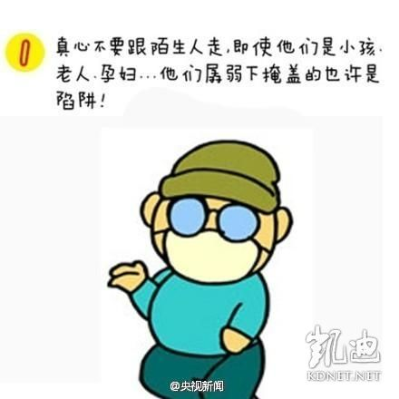
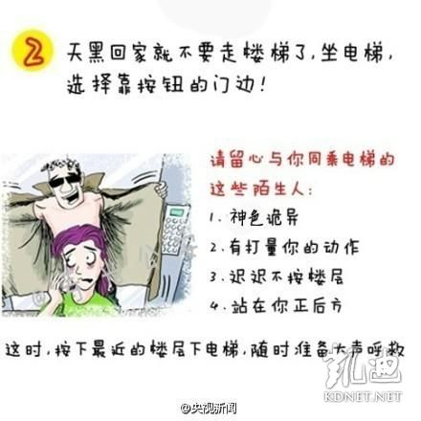
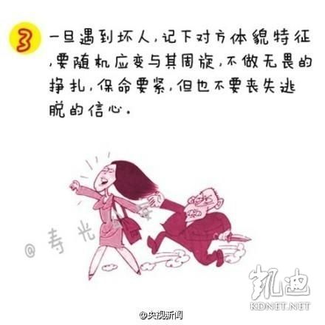
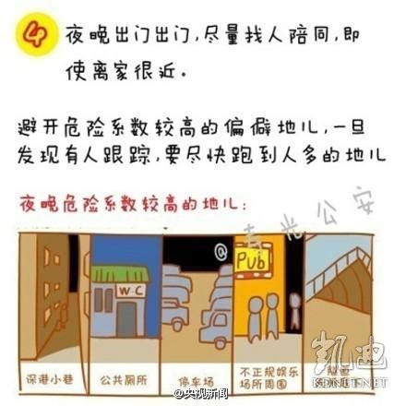
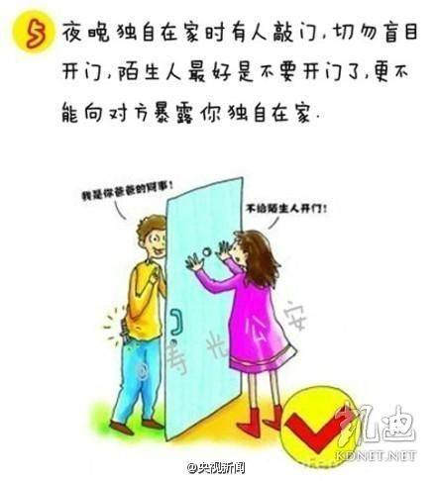
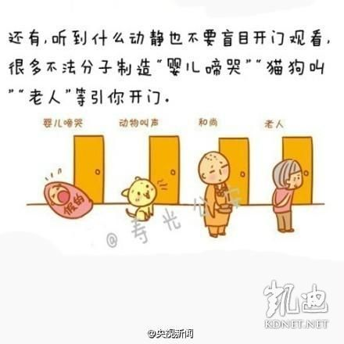
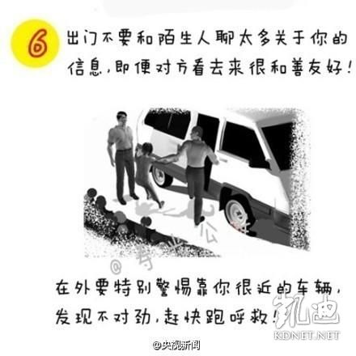
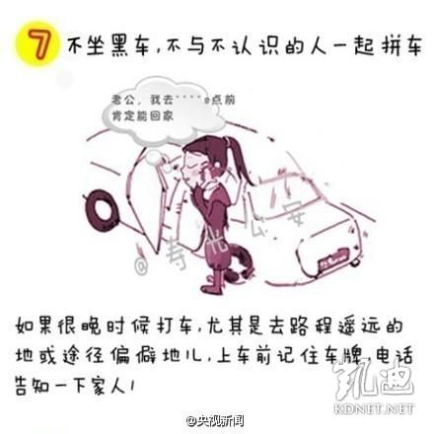

（五）、如何识别黑车（组图）
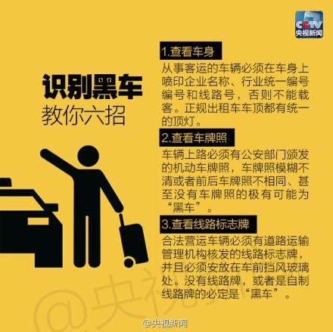
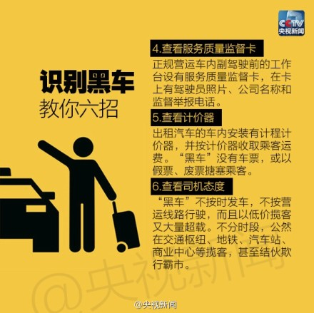

(六)、女大学生安全返校指南（组图）
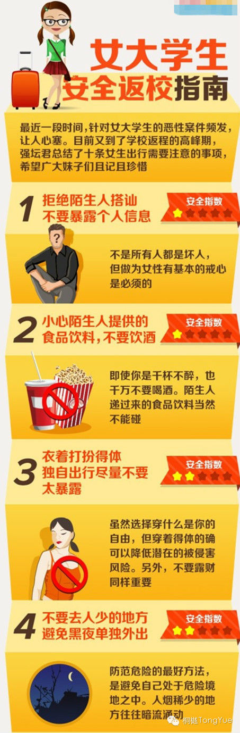
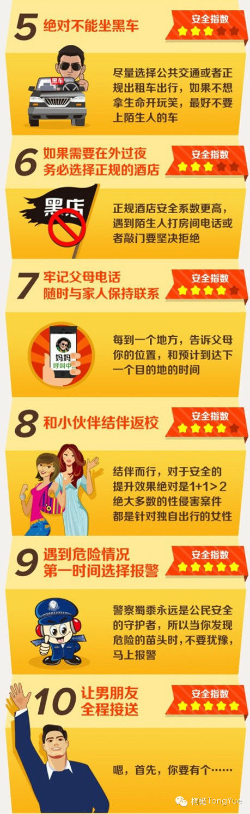

二、其它安全注意事项

（一）、危险来临如何应对

1、遭抢劫、抢夺时该如何应对
（1）、案发时要尽力反抗
只要具备反抗的能力或时机有利，就应发动进攻，制服或使作案人丧失继续作案的心理和能力。
（2）、与作案人尽量纠缠
可利用有利地形和利用身边的砖头、木棒等足以自卫的武器与作案形成僵持局面，使作案人短时间内无法近身，以便引来援助者并对作案人造成心理上的压力。
（3）、实在无法与作案人抗衡时
可以看准时机向有人、有灯光的地方或宿舍区奔跑。
（4）、巧妙麻痹作案人
当自己处于作案人的控制之下而无法反抗时，可按作案人的需求交出部分财物，并采用语言反抗法理直气壮地对作案人进行说服教育、晓以利害，从而造成作案人心理上的恐慌。切不可一味地求饶，应当尽力保持镇定，与作案人说笑斗口，采取幽默方式表明自己已交出全部财物并无反抗的意图，使作案人放松警惕，以便自己看准时机进行反抗或逃脱其控制。
（5）、采用间接反抗法
是指趁其不注意时在作案人身上留下记号，如在其衣服上擦点泥土、血迹，在其口袋中装点有标记的小物件，在作案人得逞后悄悄尾随其后注意其逃跑去向等。
（6）、注意观察作案人
尽量准确记下其特征，如身高、年龄、体态、发型、衣着、胡须、语言、行为等特征。
（7）、及时报案
作案人得逞以后，很有可能继续寻找下一个抢劫目标，甚至还竟敢在作案现场附近的商店和餐厅进行挥霍。能及时报案和准确描述作案人特征，有利于有关部门及时组织力量布控、抓获作案人。
（8）、无论在什么情况下，遇到抢劫时只要有可能就要大声呼救，或故意高声与作案人说话。

2、如何防范抢劫：
（1）、遭遇抢劫，保证生命不受侵害最重要。面对歹徒威胁，在掂量对方的实力不如己方时，提倡与犯罪分子作斗争。
（2）、不要露财诱发犯罪。
（3）、尽量不去人员稀少的偏僻场所，特别是晚上，一个人或少数几个人尽量不要走桥洞。
（4）、汽车、摩托车、生人突然靠近时，要提高警惕。
（5）、被人抢夺时，要大声叫喊，叫喊对犯罪分子有极大的震慑作用，并且在后面追赶，引起路面警力及群众注意。如果对方是车辆作案，记住车牌号。
（6）、晚上11时后，尽可能不要单独或少数几人去公园。
（7）、在登山道或公路上行走时，注意周边活动人员的情况，陌生人靠近时，多留几个心眼。

3、预防社保卡诈骗提示
近期，社会上有不法分子通过电话或短信等方式以社保卡异常、停用、透支为由进行诈骗，诈骗方式主要有以下几种：
一是以领取社保补贴、医疗补贴等名义，拨打电话(人工或语音电话)或发送短信，诱骗持卡人拨打虚假的“社保机构”的电话咨询，泄露身份证号码及银行账号实施诈骗。
二是以社会保障卡欠费被冻结为名，要求提供社保卡号、姓名等个人信息，引诱参保人员转账汇款实施诈骗。
三是假借社保经办机构名义，以社保基金账户变更为名，要求持卡人预交社保费，直接将资金转入某银行账户实施诈骗。
目前，我校学生基本上都已经领到了社保卡，为保障同学们的利益和安全，学校提醒同学们，社保卡只能供本人使用，不得转借同学或者其他人使用，特别是不要轻信电话和短信（来电显示的电话号码是假的），不要泄露个人身份证号码、银行账户、社保卡号码和密码等信息，更不能按电话提示转账汇款，这类短信或电话一般都是诈骗，谨防上当受骗，社保机构不会直接给同学们发放社保补贴，不会要求同学们提供个人信息，更不会要求转账汇款。同学们如果对社保卡使用有任何疑问，都应该通过学生资助中心（电话2340962）或者内江市社保局（2251528）查询。

4、遭遇敲诈、勒索怎么办？
遇到敲诈勒索时一定要保持冷静，尽量说好话，稳住对方，说明自己没带钱，避免正面冲突。
（1）坚决拒绝其无理要求。一定要相信警方、学校和家庭都能为你提供安全保护。如果轻易屈服于对方，会助长他们的嚣张气焰，也会为你招来无穷无尽的纠缠。
（2）如果无法脱身，可以借口身上没钱，约定时间地点再交，然后立即报告学校和公安机关。警方会及时采取行动抓捕坏人，他就再也不能伤害你了。
（3）一定要向学校、公安机关报告。你越怕事，越不敢声张，不法之徒就越嚣张。
（4）发现其他同学补敲诈、勒索，要及时拨打110报警，并通知老师。

5、遇到绑架、劫持怎么办？
如果不幸被绑架、劫持，要保持冷静，并想方设法摆脱歹徒的控制：
（1）、遇到劫持，不要过分挣扎，以免犯罪分子对被绑架者进行身体伤害。要尽量拖延时间，记住犯罪分子的体貌特征、车辆型号和牌照号码等。
（2）、如果被蒙上眼睛，要尽量将听到的线索默记在心里，如犯罪分子的谈话内容、他们互相之间的称呼等等，到达藏匿地点后，要尽量了解藏匿地点的环境特点，与犯罪分子周旋。尽量避免激怒犯罪分子。
（3）、利用一切可能的机会，寻求他人帮助，摆脱歹徒的控制。

7、大学生如何防止陷入传销组织
(1)、不要相信天上掉馅饼。传销公司最常用的话是“让你在消费的同时赚钱”，消费就是消费，赚钱就是赚钱。把消费当职业，永远也别想赚钱。
（2）、不见兔子不撒鹰。所有传销公司都是为了一个字“钱”，一定想清楚为什么给他钱：是他有你需要的产品？还是他有你需要的服务？都没有，只是为了他能给你一个事业。如果是这样，那么，你就该问他要钱了。
（3）、商业界有一规矩，那就是一切关系的建立都要签订合同。合同时保证双方平等互利的重要工具。如果对方丝毫不谈合同。甚至拒绝签合同，那他一定有问题。
（4）、不要感情用事。传销公司一般是熟人找熟人。有句话，叫朋友不言商。这句话有一定的道理，不要因朋友感情伤害了自己。有的人，只要朋友邀请，就什么都不问，不明不白的跟着干，结果是陷入迷局，不能自拔。
（5）、审查资质。参加一家公司也好，接受一家公司的推销也好，首先应了解一家公司的资质和信用。一般可以结合以下方式来证实：
1、从其营业地的工商部门查询；
2、要求对方出示营业执照和组织机构代码证书；
3、要求对方出示开户许可证书；
4、要求对方出事税务登记证书和代理授权书；
组织、领导传销罪
近年来，以“拉人头”、收取“入门费”等方式组织传销的违法犯罪活动时有发生，严重扰乱社会秩序，影响社会稳定。国务院法制办、公安部、国家工商总局等部门提出，为更有利于打击组织传销的犯罪，应当在刑法中对组织、领导实施传销行为的犯罪作出专门规定。
2009年2月28日第十一届全国人民代表大会常务委员会第七次会议通过《中华人民共和国刑法修正案（七）》在刑法第二百二十四条后增加一条，作为第二百二十四条之一：“组织、领导以推销商品、提供服务等经营活动为名，要求参加者以缴纳费用或者购买商品、服务等方式获得加入资格，并按照一定顺序组成层级，直接或者间接以发展人员的数量作为计酬或者返利依据，引诱、胁迫参加者继续发展他人参加，骗取财物，扰乱经济社会秩序的传销活动的，处五年以下有期徒刑或者拘役，并处罚金；情节严重的，处五年以上有期徒刑，并处罚金。”
传销知识
新人员的发展
尽管国家三令五申严厉打击，可是以暴利为诱饵欺骗他人非法推销劣质或走私商品、大肆偷逃税收的传销活动，发展到今天，其手段更加隐蔽，危害性也更大。而且还有融入黑社会乃至向经济邪教发展的趋势。那么，非法传销的魔力到底在哪里？日前，中央电视台通过对传销培训教材的曝光，彻底展示了传销组织完整的“黑色”欺骗链条。这些教材不仅极富煽动性和欺骗性，而且具有很多心理学的要素，极易诱人上当。教材编织的链条程序大体是这样的：要把新人骗进传销组织，大致分为：列名单、电话或书信邀约、摊牌、跟进、直至胁迫加盟。
揣摩心理列名单
传销组织通过长期的欺骗实践，总结出了列名单的技法，这些技法通常是传销教材第一部分的内容。
所谓列名单，也就是盘算一下，哪些人是可以骗来的对象。传销人员的笔记中这样写道：“在这里面包括这样几类对象，亲戚类：兄弟姐妹；朋友类：五同——同学、同事、同乡、同宗、同好；邻居类：前后左右邻居；其他认识的人，如师徒、战友等等。”总之，那些急于改变现状的人，是传销组织网罗的主要人选。当然，传销组织对这些人的心理作了充分的分析。
比如对退伍军人分析说：受军人的熏陶，观念有很大改变，回到家乡后，大多不安于现状，想干一番大事业或者想急于找一份合适的工作。分析农民说：焦点在于脱贫致富，指望种粮发家不现实，养殖渠道又不畅通，做生意缺乏本钱，他们渴望找到一条门路，能够发家致富，在左邻右舍中扬眉吐气，风风光光。认为下岗干部：昔日春风得意、众人瞩目，一旦下岗门庭冷落，有一种严重的失落感。还有就是对打工者的引诱，深知打工不容易，赚钱太慢，又急于求成的心里。对网罗对象心理的揣度，反映出传销组织者乘人之危、落井下石的阴暗心理和罪恶本质。

巧言邀约设骗局
列好名单后就该进行第二步——邀约。通过写信或打电话等方式，邀请别人加入。他们深知传销的名声太坏，在教材中就规定了打电话时的“三不谈”，即不谈公司、不谈理念、不谈制度。总之，不谈传销的真相。只是根据对方的心态、特长、背景等特点，给出一个甜蜜的诱惑。为了提高骗人的成功率，教材上连打电话时的语气都规定好了。教材上面这样写道：谈话的时候兴奋度要高，语调要高，比平常要高八度。语速要快，但语言要清晰，语气肯定不含糊，给对方以信任的感觉。说出的话具有一种神秘感，让对方无据可查。不正面回答对方的提问，不具体解释自己的话题等。
而且由于传销组织现在已经成了过街老鼠，所以传销公司在骗人加入时，变换了很多时髦的说法，比如加盟连锁、人际网络、网络销售、框架营销、连锁销售、“电子商务”等等。
在上述种种游说和谎言的欺骗下，如果对方被说动了心，愿意加入，下一步就是接站。
传销组织对接站的整个程序乃至神态和衣着也有明确规定。广西北海市工商局副局长陆玉宝揭露说：传销组织接站人一进车站与对方见面的时候，应该是热情地跑上去几步，要先握手。同时，一定要衣着光鲜，比如打着领带的时候，人家就会感觉到你肯定是有一定的社会地位。
引导来者上车的时候，首先告诉他们说先洗洗尘，然后，到酒店里边吃点便饭。使新来乍到的人觉得这个朋友真好，没进门先给一个很温暖的感觉。
“魔鬼辞典”出怪论
为了鼓动别人加入，传销教材中往往充斥着许多逻辑怪异、但具有较强诱惑力和煽动性的言辞，从某种角度讲，无异于一本“魔鬼辞典”。
比如，以暴利相诱惑时说：传销可以缩短你成功的历程，可以使你一两年内，挣到你几十年挣不到的钱。你说你没钱，怎么回答你呢？因为你没钱，所以才让你想办法赚。再有一个推托，你说你没时间，正是因为你没有时间，所以才让你在很短时间里面赚到钱，然后浓缩你的生命，拥有更多的时间。
对于欺骗亲友的血汗钱这种罪恶行径，传销教材竟抛出这样的怪论来开脱：这些钱毕竟是自己的亲友掏出来的，那么这个钱该不该赚呢？我看是该赚。因为钱本来就是叫人赚的，具体谁赚本是无多大区别。如果钱印出来都埋入地下，不让人赚，岂不都成了废纸。
传销教材甚至为谎言这样辩护：谎言并不一定就是坏的，有时候我们甚至应该说：这个世界因为谎言而美丽。
摊牌翻脸相胁迫
不管前面说得如何天花乱坠，美丽的谎言总要被揭穿，传销组织把这叫“摊牌”。
教材上把摊牌的时间规定为听课前的5分钟。这时候，对方已无法脱身。摊牌后，就有两种情况了，如果对方去听了课，迷迷糊糊，将信将疑时，传销组织就进入了第3个阶段——跟进。跟进的具体方式是把你关在屋子里，一大帮人围着你讲他们怎么发了财。
北海市工商局副局长陆玉宝说：“住在一块的时候，他不讲别的，没有电视没有报纸，而且跟外界可以说是隔绝的，所以他们讲来讲去，就是说我们每个月要发展多少人，发展到上线后可以有多少奖金，时间长了思想会像入了魔似的。”
如果给对方进行了听课、跟进这种传销组织主要的洗脑工作后，对方头脑仍然清楚，看穿骗局，那么传销组织就会变了一副面孔：进行威胁或跟踪。
有关人士揭露说：对方如果不愿加入，传销组织就一直跟着他，上厕所跟着，上街也跟着，而且威胁说，不交钱的话，那么可能出不了这个房子。所以这种手段是很卑鄙的。在这种情况下，受骗上当的人走投无路，就投入传销再欺骗，这样，下一个恶性循环就又开始了。
吸引对象
一般都是农民、下岗和失业人员、做生意赔钱的人和大学生，因为这些人急需挣钱和改变现状，所以会被传销人员虚幻和急具诱惑的语言所吸引，把自己几年甚至几十年的积蓄投入进去。在加入后每个人都要学习一整套的骗人"技巧"，在传销组织中称之为"善意的谎言"！
首先要列名单，也就是把自己所要"邀约"人的名字、年龄、什么样的性格、做什么工作等写出来，越详细越好。
然后就是进行分类筛选（一般都是高一级别的人帮助下进行的），筛选过后就开始制定"邀约技巧"，根据被邀约人的工作、特点，用一些非常有诱惑力的工作或丰厚工资的"善意谎言"骗过来！一般都是使用电话进行"邀约"，每次只能邀约一个人，打电话也有很多学问，有三谈三不，三谈是谈社会、谈理想、谈你这里的优越性，三不是每次通话不能超过三分钟；不能一个人去打电话、需要有加入时间长的人陪同；不能第一个电话就"邀约"，要经过三、五个电话的交流之后，这是做邀约前的电话"铺垫"。
当被邀约的人到来的时候，整个"家"里的人都必须行动起来，预先告诉家庭成员"新朋友"的基本情况，和家长、老朋友商量，做好周密安排，密切配合营造温新的环境，一般由"家长"亲点一个和这个"新朋友"性格、兴趣比较接近的"老朋友"来"照顾"这位"新朋友"，走到那里跟到那里。一般都是男女交叉的形式，传销人员的关心是无微不至的；从对你的嘘寒问暖，到陪你做游戏，给你洗衣服、甚至给你洗脚、洗袜子，这叫"付出"。大讲其群体所谓的"人帮人"，令你感觉一种久违的亲情，给你一种家的温暖，使你放松警惕。
第二天要做的工作就是听课了,为了逃避公安\工商部门的打击和清剿,授课通常是在城乡结合处,相对偏僻和隐蔽的民宅中，消除对人可能造成的干扰，一般在二三十人左右,运用集中授课的方式、讲授的课程是:目前非法传销组织普遍采用的,急具诱惑力的---"五级三阶制"。
课程过后还会有所谓的"成功者"传授经验，主要反复灌输致富观念,描绘"美好"的前景，说其从事的"事业"是一个投资小、回报大的"光辉事业"，改变大家的心态。灌输其要想致富必须抓住"传销"这个机遇，是给老百姓最后一次"暴富"和"翻身的机会"。
并说国家要对直销立法，马上要合法化，没有学历的人就不让做了，要想成功马上行动加入进来。还说什么"能吃苦的人吃一时苦、不能吃苦的人吃一辈子苦"！灌输"新朋友"少量的金钱投入和目前的吃苦受罪、是对美好未来的基础投资，激起"新朋友"对金钱和成功追求的强烈欲望,以至于加入传销组织。
之后还有所谓的"成功者"来解答新朋友的疑惑，在下午还要有一到两个老朋友带着"新朋友"到别的家庭去"串网"，这是通过问答形式，主要消除"新朋友"对"事业"一些问题，解决各种思想障碍。记者根据传销人员的笔记，总结出以下几个主要的"问题"和传销人员的"歪理邪说"！
传销人员的说法
问1.为什么用"骗"？
答：我们骗你什么了？没让你带很多的钱来，也没有让你带什么贵重的东西。所以既没骗你的钱，也没骗你的东西，只不过骗你的几天时间，时间谁都有，看看做什么？骗你几天时间主要是象你介绍一个美好的行业而已，做不做在于你，自己看看你想不想挣到这里的钱就可以了。
问2.我们今天作的这个犯不犯法？
答：我们没有盗卖枪支和毒品，也没有涉及国家政治，即不触犯刑法，也不触犯宪法，所以何来犯法之说啊！但也不合法，因为直销法规还没有出台，没有什么法律可符合，就象红绿灯中间的黄灯一样。还有一点违法？就是我们这么多人聚在一起，构成非法集会了，但是犯法和违法是不同的，犯法要判刑的，而违法的事情大家天天都做，比如：闯红灯、随地吐痰，违反了卫生法和交通法，只不过罚款或警告。
问3.为什么出入总有人跟着？
答：因为你来到一个陌生的城市，对这里的一切都不熟悉，怕你走丢或出现什么意外的事情，为了你的安全，所以你出入的时候我们会叫人保护你。
问4.是不是亲戚骗亲戚、朋友骗朋友？
答：谎言是有善意和恶意之分的，我们只不过用一个善意的谎言，让你来看一个赚钱的事业而已。骗你两年以后是"百万富翁"你是不是很高兴，所以"善意的谎言"不叫骗！
问5.我们做的是直销还是传销？
答：我们做的是直销事业。
解释直销--商品就一个固定的价格2900元，任何人都不能加价，谁买都是这个价。而且你买的产品只能你自己消费，不能在卖给别人。
解释传销--就是商品层层加价，我卖给你2900元，你再卖你下面的3500元，他再加价往下卖。
问6.为什么电视里播的非法传销和这差不多啊？
答：电视上播这个，主要是为了保持社会的生态平衡。这么赚钱的事业，如果所有人都知道就都来干了，别的事业就没有人做了，那就麻烦了，国家就混乱了。所以国家在电视上播这个，以限制一些人胆小的人不感来从事今天的事业，你能接触这个事业是非常幸运的，再好的事业也不能人人都来做啊！
问7.国家以后会不会不允许干啊？
答：我们不涉及中国政府提出的四大禁止行业（毒品、军火、走私、色情），只是一个普通商品的推销员。还符合邓小平提出的三个有利于（1.有利于提高国家综合国力，2.有利于提高全民族综合文化素质，3.有利于搞活市场经济），给国家提供大量的税收，解决很多就业，给地方创造很大的效益，。再说中国政府在加入世贸的时候，已经承诺对直销行业立法了，都要立法的行业国家还会禁止吗？
问8.是不是找人赚钱？
答：在世界上哪个行业不是找人赚钱的？没有人哪有交易啊！再说我们不是挣你们的钱，而是挣公司给予的60%中间环节费。
问9.为什么这些人都神神秘秘的？
答：只要是怕扰民，不能因为我们的到来，打扰别人的正常生活。
问10.这么赚钱为什么还吃苦？
答："能吃苦的人吃一时的苦，不能吃苦的人吃一辈子苦"，主要是磨练你的意志，让你尽快成功。如果给你一个优越的环境，你就会懒惰的，什么事情都做不好了。
在每个月末和月初的时候，传销组织内部都会召开大型的集体"舞会"，一方面庆祝有人晋升级别，一方面给"新朋友"以感染，让"新朋友"感觉到从事的人很多。
一般每月传销组织中还要举行一两次大型的"分享"会，主要是由B级以上的人讲述他所谓的成功和辉煌，目的是激起"新朋友"加入的欲望。
自行解救方法
首先要冷静，不要冲动, 不要一味地指责他（她），更不能粗暴地训斥。要学会理解，不是他（她）的错，错的是那些黑心的网头，他（她）渴望改变、追求财富的欲望没有错，错在他（她）选错了道路，被别人利用和欺骗了。所以我们现在要做的是把他（她）引导到正确的轨道上来。你要改变说话的方式,如果你没有把握说服对方的话,不要说太多,你说的越多,他（她）越反感,要学会和解,但是和解不等于认同。一味地指责只能让双方越来越对立,对事情的解决没有帮助，他（她）越对立,越有逆反心理,越不回头。更不能以分手或断绝关系相要挟，你这么做只能让他（她）的“信念”越坚定，因为他（她）没有退路了，“死”都要从那个“行业”“死”出去。所以我们要“动之以情,晓之以理”,用感情去拉,要多关心他（她）,说出你的担心，提醒他（她）不要只顾埋头拉车,而不抬头看路,要多长几个心眼,现在骗子太多了,你们也是为他（她）好,害怕他（她）上当受骗；要以理服人，我们要摆事实，讲道理，戳穿传销美丽的谎言，让他（她）知道事实的真相。这个有一定的难度，可以求助反传销的专业人员来做。
其次要马上破坏他（她）的邀约市场，叫所有的亲朋好友不要去。很多朋友刚得到自己的亲朋好友在做传销的消息时，往往顾虑重重，家丑不可外扬，为了保住面子，不愿意说出去，这是极端错误的。你的沉默只会让更多的人上当受骗，因为你做传销的亲朋好友骗不到你，他（她）还可以去骗别的不知情的亲朋好友，这样的话只会让他（她）越陷越深。我们要马上通知所有的亲朋好友不要去，也不要给他（她）寄钱，破坏他（她）的邀约市场。这是一个狠招，犹如传销组织在邀约时所强调的“断其后路”，传销组织每人一天要交6元不等的生活费，还要买生活用品，交电话费等，所以他们一天的开支在10元以上，有的更多。如果他（她）把钱花光了，又骗不到人了（没有发展就没有工资），只有灰溜溜地离开了。
再其次，如果你做到以上两个方面以后，想及时把陷入传销的亲朋好友解救出来，还可以亲自去一趟,最好是父母出面好一些,因为传销痴迷者已经执迷不悟,他们是不会心甘情愿地回来的,带上他(她)的父母(父母中去一个就行,但要有力度的人)去,可以强制带回来。去之前首先要取得他（她）的信任，不要引起他（她）的怀疑，就说去看他（她），也不要说去了几个人，就说一个人去，如果你说去的人多了，会引起他们的怀疑，有可能你到达目的地后传销组织不会让他（她）来接你们。去之前不要告诉他（她）你具体到站的时间，只说最近要过去。因为这样能给你们一行争取更多的时间，下车后可以马上联系火车站派出所的民警或者工商局，寻求他们的帮助，在你的亲朋好友执迷不悟时，警察或工商局的同志可以帮助劝说，协助解救。
当一切联系好后，你可给他（她）打电话，告知你到火车站的消息，叫他（她）来接你。当然为了保证解救成功，你可先买好返程的火车票，在火车开动前两三个小时给他（她）打电话接人，以准备在说服不了的情况下，及时强制性把他（她）带上车，避免时间拖的越长越对你的解救不利。当他（她）来接你时，一个人站在出站口等，其余的人躲起来，不然他们发现你去的人太多而不接你们。传销组织来接人时一般是两个人，除了推荐人，还有一个“带朋友”的，两个人好对付，你们可以马上把他们带到派出所或者工商局里，让警察和工商人员说服教育，也可提前和反传销的志愿人员联系好，在电话里帮助说服他（她）。
当然我们在解救时，有可能不是一帆风顺，会遇到各种突发情况，在遇到这些情况的时候，一是要冷静，设法及时和反传销专业人员取得联系，向他们请教；二是我们要想方设法取得更多的帮助，警察、工商、的士司机，甚至路人，这些都是可以给你提供帮助的力量。在危急关头，特别是在遭到传销组织大量人员“围追堵截”，不让你们带走亲人和朋友，或者你的亲朋好友执迷不悟不愿意离开的时候，我们要把事情闹大，报警、高声向路人求助，主动寻求一切可以利用的力量。我们要相信，邪不压正，正义始终在我们这边，如果我们的声音高过他们，他们做的就是一个见不得人的东西，自然就会做贼心虚，悄悄溜走。
在你们强制带走的过程中，也许你痴迷于传销的亲人或朋友会极力反抗，因为他（她）会认为你是他（她）“成功”路上的绊脚石，是在破坏他（她）的好事，是在挡他（她）的财路。
怎样辨别直销与传销？直销和传销的本质区别
第一，理念不同。直销活动中，直销商和直销企业通常会以销售产品为导向，其整个销售过程始终把产品销售给消费者放在第一位。而传销活动则不一样，传销商和传销企业在开 展传销活动的过程中，他们始终把“低投入、高回报”放在第一位，与正当的直销活动完全不同的是，他们并不关注和推崇产品的销售。
第二，加入方式不同。在直销活动中，直销商在获取从业资格时没有被要求交纳高额入门费，或购买与高额入门费价格等量的产品。而在传销活动中，强调首先要成为会员，而成为会员的方式就是交纳高额入门费或者购买与高额入门费等价的产品。
第三，产品性价比不同。在直销活动中，直销从业人员所销售的产品通常会有比较公正的价格体系，而且其产品有正规的生产厂家和先进的生产设备及其工艺流程，在出厂被销售的过程中，生产厂家均为其配备了各种齐全的生产手续，有优秀的品质保证。而传销活动中，由于其本身就是一种金钱操作，所以对于产品并不关注，某传销案件中，涉案产品每套均接近3000元，而经公安机关调查，该产品市场价格不过300元左右，销售价与市场价严重脱钩，有时甚至没有产品，是纯粹的拉人头交易。
第四，工作模式不同。直销活动的从业人员前期主要是开发消费客户并销售产品给这些客户，但随着消费客户越来越多，其工作重心便逐渐由前期的开发消费客户逐渐转为了管理消费客户，并且在管理消费客户的过程中，及时准确地向各种消费客户提供各种消费资讯产品，售卖服务。而在传销活动中，传销从业人员的工作自始至终不会有什么变化，即老是围绕着“寻找下线、拉取人头”的模式开展工作。
第五，管理方式不同。直销企业管理比较严格，直销人员在其从业过程中通常会有岗前培训等等的系统培训，其内容包括产品培训、营销技术培训、客户服务培训、政策法律培训等等。在传销活动中，传销从业人员虽然也常常上课，但他的目的是给参与人员“洗脑”，造成直销的假象，误导参与人员。
第六，计酬形式不同。在直销活动中，推销员是不直接跟商品和钱接触的，自己的业绩由公司来考核，由公司进行分配。传销活动中，上线推销员是通过欺骗下线推销员来获取自己的利益，采用“复式计酬”方式，即销售报酬并非仅仅来自商品利润本身，而是按发展传销人员的“人头”计算提成。 提醒广大群众，不要轻易相信某个公司销售人员介绍的产品，要区别好是传销还是直销，谨慎参与或是购买，加强防范意识，不给犯罪分子留可乘之机。

8、心中熟记紧急号码
120：首先要主动告知接线人员，电话处于欠费停机状态或无法正常呼叫状态，提供一个亲属的电话，能明确提供自己的家庭住址或工作单位。最重要的，要在电话里用简短的话把自己的不适症状说清楚，方便医院针对病情派大夫。当然，还有一点很关键，务必在电话里明确说明自己所处的位置及特征。
119：首先要沉着冷静，切莫因为通话时间受限心情慌张在电话中仅说“三言两语”就挂断电话。要讲清楚起火单位、地址、燃烧对象、火势情况，并将报警人的姓名、电话号码告诉消防队，以便联系。报警后，本人或派人到通往火场的交通路口接应消防车。
110：报警时要按接警员的提示提供所在准确位置，陈述中重点突出时间、地点及案(事)情、作案人体貌特征、作案工具、逃跑方向、使用的交通工具等要点。报警后若无特殊情况，应在报警地点等候。110非常繁忙无法及时接听，应该记得自己被管辖派出所的电话，直接打派出所的电话是最快最好的方式

（二）、遇见危险发生在别人身上怎么办？
1.小心观察周围情况，看坏人是否有同伴，耐心等待事情发展，随时准备报警。首先要保证自己的安全。
2.眼看坏人要得手了，不要慌张，马上报警，小心谨慎的跟踪坏人，首先的保证自己不被暴露的前提，等待警察的到来，跟警察说明你知道的情况，一切交给警察解决。
3.警察在捉获坏人时，如果你在场，最好是把自己的脸遮住，以免坏人的打击报复。小心驶得万年船嘛。

三、日常安全注意事项

（一）、用电安全

1、安全用电常识
（1）、认识了解电源总开关，学会在紧急情况下切断寝室总电源。
（2）、不用手或导电物（如铁丝、钉子、别针等金属制品）去接触、探试电源插座内部。
（3）、不用湿手触摸电器，不用湿布擦拭电器。
（4）、电脑、充电器等使用完毕后应拔掉电源插头或关闭接线板上的开关；插拔电源插头时不要用力拉拽电线，以防止电线的绝缘层受损造成触电；电线的绝缘皮剥落，要及时更换新线或者用绝缘胶布包好。发生线路故障必须及时报有关维修部门更换或维修，严禁私自更换或维修。
（5）、发现有人触电要设法及时关断电源，或者用不导电物（如干燥的木棍等）将触电者与带电的电器分开，不要用手去直接救人，以防触电。
（6）、不随意在寝室内更改、拆卸、安装电源线路、插座、插头等，也不要把铁钉等硬物凿入墙面，以防发生电线短路、触电等意外事故。
（7）、电源接线板不应放在床上，应放在书桌等通风安全处，周围不要有易燃物品，也不要将接线板放在小杂物容易跌入或容易被水侵入的地方，电线不要与床架等金属物接触。接线板上不能接过多电源插头，禁止多个互接。
（8）、寝室无人情况下必须切断所有电源，尤其是插排，做到“人走断电”，防止发生火灾。

2、寝室用电注意事项
1、在使用过程中如发现充电器、台灯等有冒烟、冒火花、发出焦糊的异味等情况，应立即关掉电源开关，停止使用。
2、有些充电设备使用时间过长会造成险情，出门前，请自觉检查一下充电器是否处于安全状态。长时间外出前务必拔掉所有充电器，以避免火灾事故的发生。
3、要避免在雷雨天气的环境下使用带电物品，易使充电器、电插排等遭受雷击，这样不仅会损坏电器，还会发生触电危险。要拔下电源插座。
4、插排、充电器长期搁臵不用，容易受潮、受腐蚀而损坏，重新使用前需要认真检查。
5、手机、台灯在充电过程中会散发出热量，应注意保持电器所处工作环境的良好通风，不在过高的环境温度下启用，将它们远离纸张、棉布等易燃物品，防止发生火灾。
6、使用台灯等灯具时，不要在灯罩上或其附近放臵易燃物品，如纸片等，容易引起火灾。灯头接触不良、灯头与玻璃壳松动、电气线路破损、接头松动等也可引发火灾。灯具表面温度过高，玻璃壳受热不匀，如果有水珠溅到高热的灯泡上会引起灯泡爆裂，掉下的玻璃碎片或灯丝可能会造成人身伤害或使可燃物起火。
7、手机充电时间过长、边充电边打电话而导致电话机身发热，都属于高危易爆状况物品。
8、不在宿舍里使用劣质电器及大功率电器，如电炉、电锅、电热杯、热得快、电热褥、取暖器、电烫斗等电热器具。

（二）、火灾防范
1、蚊香 蚊香它具有很强的阻燃能力，点燃后虽然没有火焰，但能够持续燃烧，温度在700摄氏度左右，如接触可燃物，就会引起燃烧。在宿舍内点蚊香时一定要把其放在不燃的支架上，并远离可燃物，特别要远离蚊帐、衣物、被褥、桌椅，以防人走动或睡觉时，把可燃物碰倒在蚊香上，引发火灾。离开宿舍一定要把蚊香熄灭。
2、充电设备 数码相机、随身听、笔记本电脑、剃须刀等电器，由于经常使用需频繁充电，并且每次都要充几个小时。个别人充上电后，转身就去教室上课，甚至放假、外出也不切断电源。由于充电器长时间蓄热，热量又散不出去，就会发生火灾。
3、大功率电器 电炉子、热得快、电热杯、电饭锅等大功率用电器是禁止使用的。这些电热器具功率高，电线超负荷运行，导致电线过热，绝缘皮熔化短路，很容易发生火灾。
4、吸烟 吸一支烟的时间，根据其质量可燃烧5—15分钟。烟头的火源虽小，但表面温度为200—300摄氏度，其中心温度可达700—800摄氏度，而纸张、棉花、木材、涤纶、纤维等一般可燃物的燃点为130—140摄氏度，烟头扔到上面极易引起火灾。
5、电线杂乱 从一个插座上接出好几个插板，特别是一些机房，电网密布由于接点不实，很容易发生火灾。
6、焚烧废纸 个别学员整理废弃物时，将它们放在垃圾桶、楼道内或厕所内焚烧，在一定条件下，死灰复燃引起火灾。

（三）、外出安全
1、行路安全
外出前将自己的行程和大致返回的时间明确告诉宿舍其他成员。外出游玩、购物等最好结伴而行，不独自到偏远地带游玩。不搭乘陌生人的便车。不接受陌生人的钱财、礼物、玩具、食品，与陌生人交谈要提高警惕。包不离身，不委托陌生人代为看管自己的行李物品。不接受陌生人的同行或做客邀请。随时注意周围是否有可疑人士跟踪或注意你。街头兜售文物、金元宝、金银首饰等物品的人十有八九为骗子，切勿为花言巧语所动，切勿购买。与街头小贩交易时要小心，并提防在街上主动为你服务的人。遇到危险高声呼救。

2、乘驾车安全
搭车前要事先了解乘车路线。外出乘公交，事先备好零钱，以免在车上财物露白。上下公交车时，人多拥挤，若遇故意推挤和借机靠近之人，一定要注意防范。乘公交车时，应将皮包和贵重物品放在身前或自己视线范围内，以防歹徒趁乱扒窃。车上若遇陌生人搭讪，应避免谈论家中经济、财务状况及生活作息等。扒手最容易下手的部位是乘客的外衣兜、后裤兜、背包、腰包、手提袋等，这些部位最好不要放钱或手机等贵重物品。乘车别闷头大睡或接受陌生人的烟酒、饮料等，免得下车时才发现自己“身无分文”。乘客一旦发现钱物被窃，应一面注意身边乘客，一面通知售票员紧闭车门，并尽可能及时报警。乘车遭遇性骚扰，一定要大声呼救求援。

3、公共场所安全
(1)如何应对公共场所拥挤踩踏现象
人群拥挤不要好奇，应远离人群以保护自己。不跟随人群盲目乱动，冷静观察周围形势。已被裹挟至拥挤的人群中时，要听从指挥人员口令。切记与大多数人的前进方面保持一致，不要试图超过别人，更不能逆行。跑的时候踏稳每一步，努力保持身体平衡。发现有人摔倒，要马上停下脚步，同时大声呼救，告知后面的人不要靠近。若被推倒，要设法靠近墙壁，身体面壁蜷成球状，双手在颈后紧扣，以保护身体最脆弱的部位。如有可能，抓住一样坚固牢靠的东西。若摔倒在地，应保持俯卧姿势，两手紧抱后脑，两肘支撑地面，胸部不要贴地，这是防止踏伤最关键的一招。
(2)公共场所撤退法则
冷静观察，听从指挥；踏稳脚步，与人一致；有人摔倒，大声呼救；摔倒在地，蜷成球形；避免仰卧，以免踏伤。

4、水上安全
(1)戏水安全守则
在开放且有救生人员看守的水域戏水游泳。遵守安全标示。不单独下水，须有人照顾或结伴而游。对水域环境不熟悉时，不随意下水。不要游离岸边太远，泳技差者不要到深水区，以免发生危险。勿在饭后马上游泳。勿在吃药或酒后游泳。不要随意跳水。不穿着牛仔裤或长裤下水。不要倚赖充气式浮具，万一破裂，便无所依靠。自己遇险或抽筋时，应镇静并及早举手呼救或漂浮等待救援。如遇水流，勿逆游与急流搏斗，应顺流斜向游往岸边。体力不佳时，不要逞强下水。有疲乏、眩晕、恶心、四肢抽筋时应立即上岸。见人溺水，须大声呼救。不熟悉救生技术者，不要妄自赴救。
(2)溺水自救措施
大声高呼救命，引起别人注意。尽可能抓住固定的东西，避免被流水卷走或被杂物撞伤。保持冷静，用嘴呼吸，避免呛水。尽可能保存体力，争取更多的获救时间。

（3）遇到有人溺水怎么办
1.要大声呼叫成年人前来救人。因同学们力气小，即便是水性好，在水中救人也很困难。
2.要救人，最好是携带救生圈、木板等漂浮物去救人。要注意，不要被落水的同学把你紧紧地抱住，否则会双双下沉。
3.也可在岸边将长竹竿或绳子投向落水者，让他抓住，拉上岸，以协助其自救。
4.情况严重的，应在救人开始就拨打“120”急救电话，请医生来现场救护。
(4)陷入冰层逃生要则
不惊慌，保持镇定，大声呼救，争取他人相救。用脚踩冰，使身体尽量上浮，保持头部露出水面。一旦落水，就应争分夺秒地扑向冰层。周围冰层尽管屡扑屡塌陷，但只要坚持，冰层就会越来越厚，直到能承受身体的重量。双臂向前伸张，增加全身接触冰面的面积，一点一点爬行，使身体逐渐远离冰窟。离开冰窟口，千万不要立即站立，要卧在冰面上，用滚动式爬行的方式到岸边再上岸，以防冰面再次破裂。 注意：营救他人时须趴在冰面上以木棍、绳索等物救人，以防止冰面破裂和自己落水。

（四）、劳动安全

1、从打扫范围来说 打扫学校门口和主干道路时，要小心过往车辆，注意及时躲避。 打扫楼前楼后时应小心楼上的坠物，防止砸伤。 打扫教室、实验室和装备陈列室时，别乱动不认识的东西，防止出现一些不必要的损伤。
2、从个人所打扫的位臵来说 擦门时应注意把门上锁，防止在门后打扫时，有人突然推门造成受伤。 擦玻璃时应该做好安全防范，注意防止从窗台上摔下来。 擦灯管、电扇、挂画时除注意摔伤外，还要小心触电，开灯时绝不能擦灯棍。 打扫台阶时防止踩空，导致摔伤。 倒垃圾时注意躲避车辆。
3、从打扫过程中来说 打扫中杜绝嬉笑打闹，防止误碰其他同学造成伤害，或者与一些擦灯棍、玻璃的同学打闹使其或自己受伤。 使用铁锹、镐头等工具时，注意别误碰伤他人。

